TUẦN 1
Ngày soạn: 01/09/2023 | Ngày dạy: | 07/9/2023: 4B, 4E  08/9/2023: 4D, 4C, 4A
CHỦ ĐỀ 1: HOA VÀ CÂY CẢNH TRONG ĐỜI SỐNG
BÀI 1: LỢI ÍCH CỦA HOA, CÂY CẢNH ĐỐI VỚI ĐỜI SỐNG(Tiết 1)
I. YÊU CẦU CẦN ĐẠT
1. Kiến thức, kĩ năng
- Nêu được lợi ích của hoa và cây cảnh đối với đời sống.
- Có hứng thú với việc trồng, chăm sóc và bảo vệ hoa, cây cảnh.
- Rèn luyện kĩ năng để góp phần phát triển năng lực công nghệ, năng lực thẩm mỹ.
- Vận dụng kiến thức đã học vào thực tiễn qua việc chia sẻ được lợi ích của hoa và cây cảnh trồng ở trường hoặc gia đình.
2. Năng lực, phẩm chất
- Năng lực tự chủ, tự học: Biết tìm hiểu lợi ích của hoa và cây cảnh ở gia đình, trường học, địa phương đối với đời sống.
- Năng lực giải quyết vấn đề và sáng tạo: Đề xuất được ý tưởng dùng hoa, cây cảnh để trang trí trong phòng học hoặc ở nhà.
- Năng lực giao tiếp và hợp tác: Biết trao đổi, góp ý cùng bạn trong hoạt động nhóm để đề xuất các vấn đề của bài học.
- Phẩm chất chăm chỉ: tích cực với việc trồng, chăm sóc và bảo vệ hoa, cây cảnh.
- Phẩm chất trách nhiệm: Có ý thức trách nhiệm với lớp, tôn trọng tập thể. Yêu thích hoa và cây cảnh.
II. ĐỒ DÙNG DẠY HỌC
1. Giáo viên
- Phương tiện dạy học:Giáo án, SGK, máy tính, máy chiếu.
2. Học sinh
- SGK, vở ghi, đủ dụng cụ học tập, đọc trước bài ở nhà.

III. CÁC HOẠT ĐỘNG DẠY HỌC
Hoạt động của giáo viên | Hoạt động của học sinh
1. Khởi động(5p)
- GV cho học sinh xem video nói về lợi ích của hoa, cây cảnh đối với đời sống, yêu cầu HS trả lời câu hỏi:  ? Qua đoạn video hãy cho biết lợi ích của hoa, cây cảnh mà em vừa xem.  ? Hoa, cây cảnh có thể làm thuốc chữa bệnh được không? Người ta đã sản xuất ra nước hoa như thế nào?  GV hỏi thêm: Em có thích hoa và cây cảnh không?  - GV nhận xét, tuyên dương và dẫn dắt vào bài mới. | - HS quan sát video và ghi nhớ.  - HS trả lời  - HS trả lời  - HS lắng nghe
2. Khám phá(10p)
Hoạt động: Trang trí cảnh quan. (Làm việc chung cả lớp)  - GV yêu cầu HS đọc yêu cầu bài.  - GV mời HS làm việc chung cả lớp, cùng quan sát tranh và trả lời bằng thẻ.  + Em hãy quan sát tranh dưới đây và cho biết hoa, cây cảnh được dùng để trang trí ở những nơi nào?  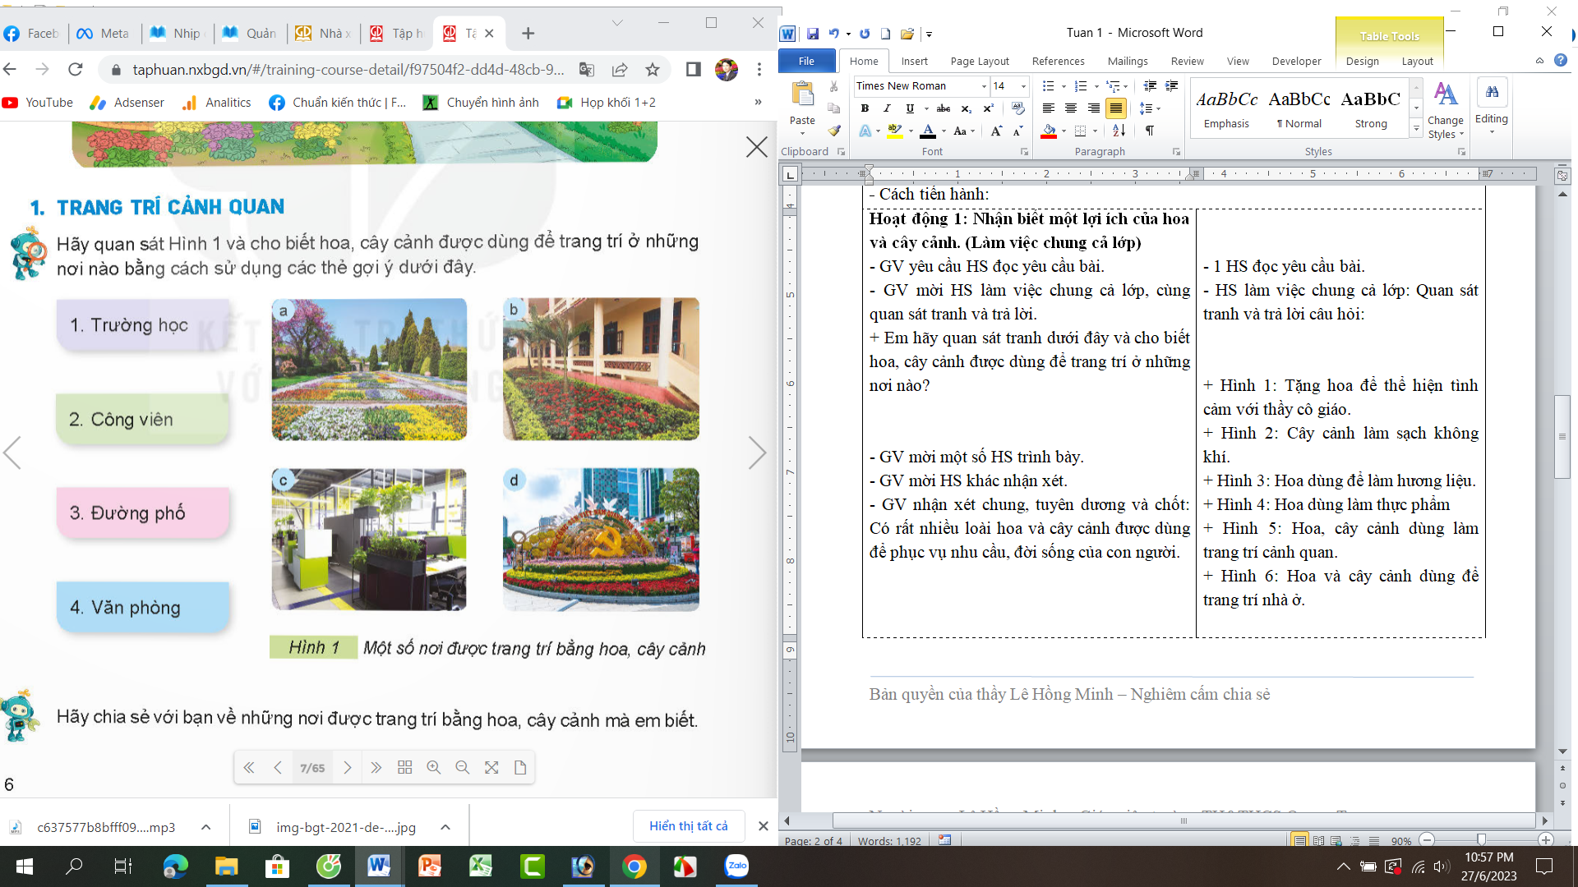  - GV giới thiệu từng tranh, mời học sinh đưa thẻ.  - GV nhận xét chung, tuyên dương và chốt: Hoa và cây cảnh được dùng để trang trí cảnh quan trong cuộc sống con người. | - 1 HS đọc yêu cầu bài.  - HS làm việc chung cả lớp: Quan sát tranh và trả lời câu hỏi:  + Hình a: Hoa, cây cảnh được dùng để trang trí ở công viên.  + Hình b: Hoa, cây cảnh được dùng để trang trí ở trường học.  + Hình c: Hoa, cây cảnh được dùng để trang trí ở văn phòng.  + Hình d: Hoa, cây cảnh được dùng để trang trí ở đường.  - HS đưa thẻ tương ứng với tranh.  - HS lắng nghe, ghi nhớ.
3. Luyện tập(10p)
- GV yêu cầu HS đọc yêu cầu bài.  - GV mời HS sinh hoạt nhóm 2, cùng thau thảo luận và chia sẻ về những nơi được trang trí bằng hoa, cây cảnh mà em biết.  - GV mời đại diện các nhóm trình bày kết quả thảo luận.  - Mời các nhóm khác nhận xét, bổ sung.  - GV nhận xét chung tuyên dương các nhóm.  - GV yêu cầu HS cùng nhau thảo luận làm bài tập 1,2 sách bài tập trang 5  - GV cho 1 số nhóm báo cáo kết quả  - GV nhận xét – tuyên dương. | - GV yêu cầu HS đọc yêu cầu bài.  - GV mời HS sinh hoạt nhóm 2, cùng thau thảo luận và chia sẻ về những nơi được trang trí bằng hoa, cây cảnh mà em biết:  + Sân vường.  + Các trung tâm thương mại.  + Hội chợ  + Nhà ở  ….  - Đại diện các nhóm trình bày kết quả thảo luận.  - Các nhóm khác nhận xét, bổ sung.  - HS lắng nghe, rút kinh nghiệm.  - Học sinh tiến hành thảo luận nhóm  - Đại diện nhóm đứng lên trả lời  - Các nhóm khác nhận xét  - Lắng nghe
4. Vận dụng(10p)
- GV mời HS chia sẻ về những loài hoa, cây cảnh được trồng ở nhà, giải thích lợi ích của những loại hoa, cây cảnh đó.  - GV nhận xét tuyên dương.  - Nhận xét sau tiết dạy.  - Dặn dò về nhà. | - Học sinh tham gia chia sẻ về những loài hoa, cây cảnh được trồng ở nhà, giải thích lợi ích của những loại hoa, cây cảnh đó trước lớp.  - HS lắng nghe, rút kinh nghiệm.  - HS lắng nghe
IV. ĐIỀU CHỈNH SAU BÀI DẠY(Nếu có)

